территориальная избирательная комиссия МУНИЦИПАЛЬНОГО района  ТАТЫШЛИНСКИЙ РАйОН  республики башкортостан | 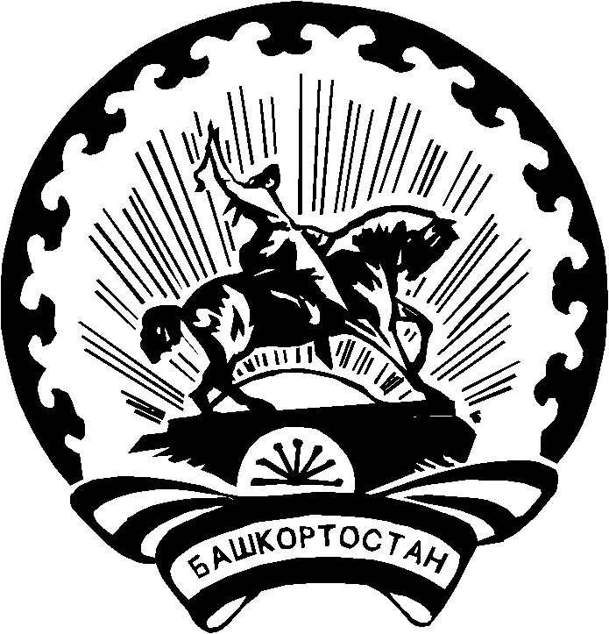 | БАШҠОРТОСТАН РЕСПУБЛИКАҺЫ  Тәтешле РАЙОНЫ  муниципаль РАЙОНЫНЫҢ  ТЕРРИТОРИАЛЬ ҺАЙЛАУ КОМИССИЯҺЫ
РЕШЕНИЕ
«14» июля 2023 года №63/88-5
с. Верхние Татышлы

«О регистрации Шакирьяновой Афины Халимьяновны кандидатом в депутаты Совета сельского поселения Шулгановский сельсовет муниципального района Татышлинский район Республики Башкортостан XXIX созыва по одномандатному избирательному округу №8, выдвинутого в порядке самовыдвижения

Проверив соответствие порядка выдвижения Шакирьяновой Афины Халимьяновны кандидатом в депутаты Совета сельского поселения Шулгановский сельсовет муниципального района Татышлинский район Республики Башкортостан XXVIII созыва, а также документы, представленные кандидатом в соответствии со статьями 40, 46.1, 48, 51 Кодекса Республики Башкортостан о выборах территориальная избирательная комиссия муниципального района Татышлинский район Республики Башкортостан, решила:
1. Зарегистрировать Шакирьянову Афину Халимьяновну, 26.10.1965 года рождения, образование высшее, руководителя отделением соц.приюта для детей и подростков в Татышлинском районе ГБУ РБ Северный МЦ «Семья», проживающая в д. Чишма Татышлинского района Республики Башкортостан, кандидатом в депутаты Совета сельского поселения Шулгановский сельсовет муниципального района Татышлинский район Республики Башкортостан XXIX созыва по одномандатному избирательному округу №8, выдвинутого в порядке самовыдвижения.
2. Дата и время регистрации «14» июля 2023 года в 16 час. 15 мин.
3. Выдать зарегистрированному кандидату удостоверение установленного образца.
4. Настоящее решение довести до сведения избирателей посредством обнародования (размещения) в разделе «Территориальная избирательная комиссия» сайта администрации МР Татышлинский район РБ https://tatyshlinski.bashkortostan.ru, размещения на стендах территориальной избирательной комиссии и участковой избирательной комиссии.

Председатель комиссии: Р.Р. Муфтахов
Секретарь комиссии: Р.М. Мухаметшин

